得分
一、单项选择题（共5道小题，在每小题的4个备选答案中选出1个正确的答案，每小题3分，共15分）
1．3阶行列式=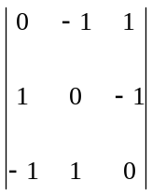中元素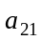的代数余了式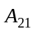=（ ）
A．-2 B．-1 C．1 D．2
2．设矩阵A=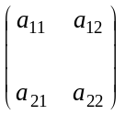，B=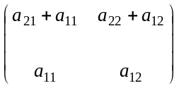，P₁=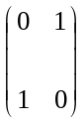，P₂=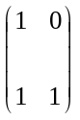，则必有（ ）
A．P₁P₂A=B B．P₂P₁A=B C．AP₁P₂=B D．AP₂P₁=B

3．设向量组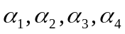线性相关，则向量组中（ ）
A．必有一个向量可以表为其余向量的线性组合 B．必有两个向量可以表为其余向量的线性组合
C．必有三个向量可以表为其余向量的线性组合 D．每一个向量都可以表为其余向量的线性组合
4．设3阶矩阵A=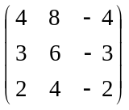，则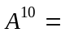 （ ）
A．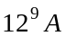 B． 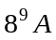 C． 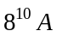 D．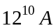
5. 设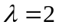是非奇异矩阵A的一个特征值，则矩阵 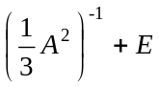 有一个特征值为（ ）
A.  B.  C. D.
得分
二、填空题（共5道小题，每小题3分，共15分）
1. 已知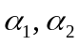为2维列向量，矩阵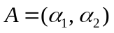，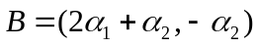，.若行列式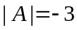，则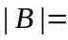 。
2. 已知向量组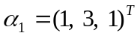, 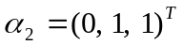, 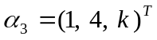的秩为2 ；则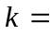 。
3. 如果方程组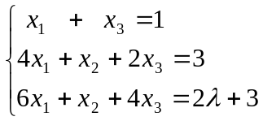有无穷多解，那么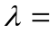 。
4. 已知3阶矩阵A的特征值为1，2，-4，则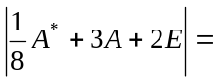
5. 设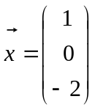 ，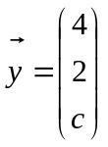 ；已知向量与正交，则 。

得分

三、（8分）

计算行列式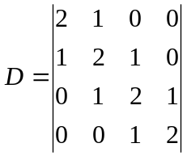 。

得分

四、(10分)
设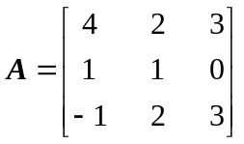， AB=A+2B+E , 其中E为三阶单位矩阵，求B 。

得分
五、（12 分）
已知向量组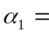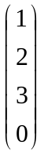，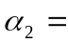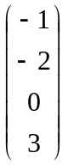，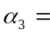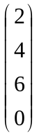，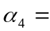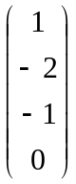，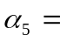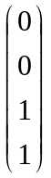，
（1）判定该向量组是线性相关还是线性无关（2）写出一个最大无关组（3）将其余向量用该最大无关组线性表示。

得分
六、（10分）
求非齐次线性方程组 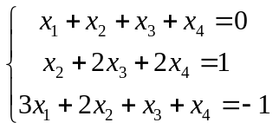 的通解。

得分
七、（12分）
设二次型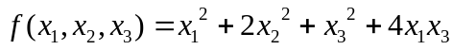，求一个正交变换，将该二次型化为标准形，并写出该标准形。

得分
八、（8分）
判别二次型是否正定? 并说明理由。

得分

九、证明题（共2道小题，每小题5分，共10分）

- 设A为实n阶可逆矩阵，证明: 如果A与-A合同，则n必为偶数。

- 设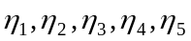是非齐次线性方程组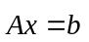的解，且满足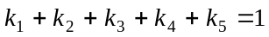，
证明：也是的解。

一、1. C 2. A 3. A 4. B 5. D
二、1. 6 2.. 2 3. 1 4. 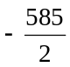 5. 2

三.解： 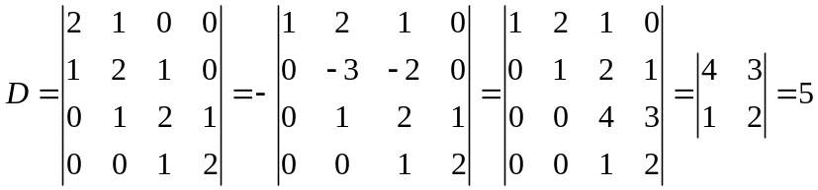

…4分 …8分
四. 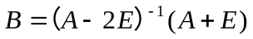… (2分)
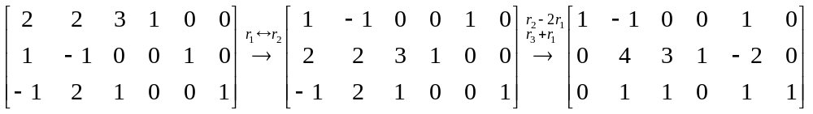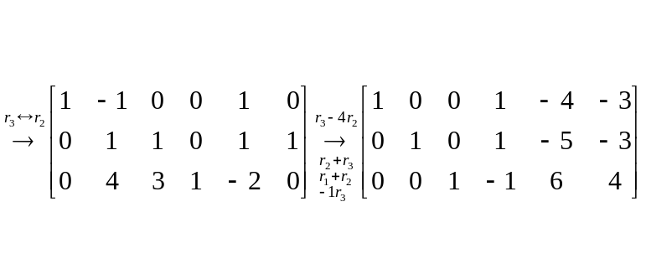 …6分 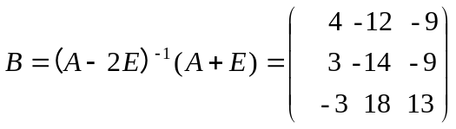……10分

五．解：5个四维向量构成的向量组必线性相关 。 …4分
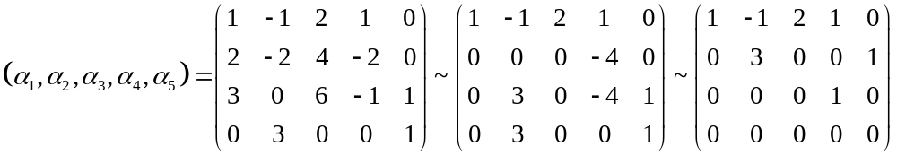
最大无关组为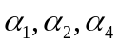。…8分 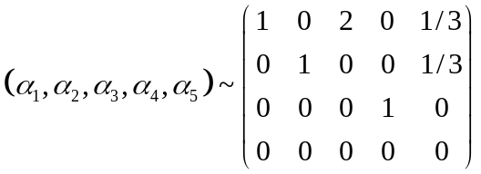，所以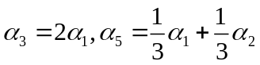...12分
六.解：增广矩阵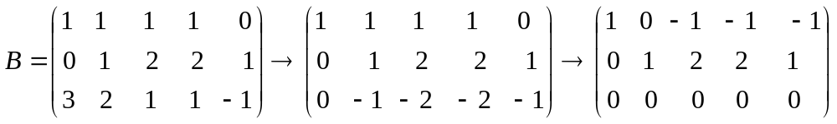 …3分
得对应的齐次线性方程组的基础解系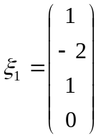，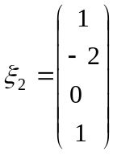
得非齐次线性方程组得特解是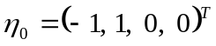 …8分
所求通解为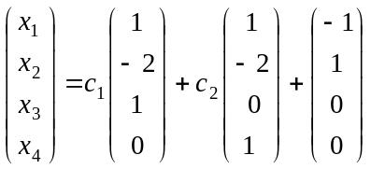 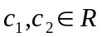 …10分

七．解：二次型矩阵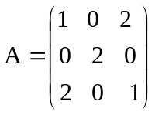

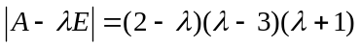二次型的矩阵的特征值为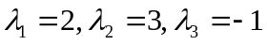。… 4分
…7分
再将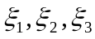单位化得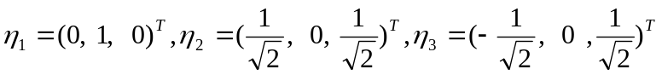 …10分
令正交变换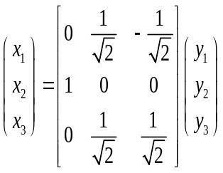 ，则将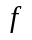化为标准形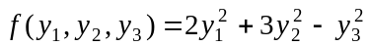。 …12分
八．解：二次型矩阵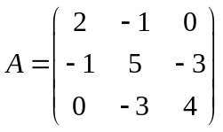…2分 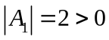， …4分
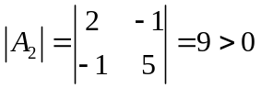， 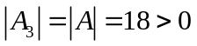 所以二次型为正定二次型。…8分
九. （1）证明：因为A与-A合同，故存在实非奇异矩阵C，使-A= C^{T}AC, …2分
两边取行列式，得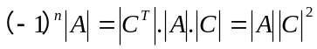， 因为A、C都是非奇异阵，故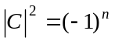>0，从而n必为偶数。…. 5分
（2）证明：因为是非齐次线性方程组的解
则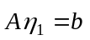，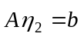，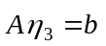，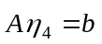，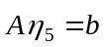 …2分
因为
所以也是的解。 …5分

